

**可行性分析报告**

**【V0.1】**

**G16小组**

**项目经理：余敬**

**组员：丁磊，张伟鹏，陈建伟，唐子煜，**

**日期：2016年10月15日**

跟踪记录

|  |  |  |  |  |  |
| --- | --- | --- | --- | --- | --- |
| **跟踪记录表** | | | | | |
| 版本 | 修改日期 | 修改问题 | 跟踪情况 | 修改人 | 审核人 |
|  |  |  |  |  |  |
|  |  |  |  |  |  |
|  |  |  |  |  |  |
|  |  |  |  |  |  |
|  |  |  |  |  |  |
|  |  |  |  |  |  |
|  |  |  |  |  |  |
|  |  |  |  |  |  |
|  |  |  |  |  |  |
|  |  |  |  |  |  |
|  |  |  |  |  |  |
|  |  |  |  |  |  |
|  |  |  |  |  |  |
|  |  |  |  |  |  |
|  |  |  |  |  |  |

目录

跟踪记录 2

1. 引言 5

1.1. 编写目的 5

1.2. 项目背景 5

1.3. 定义 5

1.4. 命名约定 5

1.5. 参考资料 5

2. 可行性研究的前提 6

2.1. 要求 6

2.2. 目标 6

2.3. 条件、假定和限制 6

2.4. 可行性研究方法 6

2.5. 决定可行性的主要因素 7

3. 技术可行性分析 7

3.1. 对系统的简要描述 7

3.2. 处理流程和数据流程 7

3.3. 与现有系统比较的优越性 8

3.4. 针对已有学生需求的可行性分析 8

3.5. 针对已有教师需求的可行性分析 9

3.6. 针对已有游客需求的可行性分析 10

3.7. 采用建议系统可能带来的影响 11

3.7.1. 对设备的影响 11

3.7.2. 对现有软件的影响 11

3.7.3. 对用户的影响 11

3.7.4. 对系统运行的影响 11

3.7.5. 对开发环境的影响 11

3.7.6. 对运行环境的影响 11

3.7.7. 对经费支出的影响 11

3.8. 技术可行性评价 11

4. 经济可行性分析 12

4.1. 支出 12

4.1.1. 基建投资 12

4.1.2. 其他一次性支出 12

4.1.3. 经常性支出 12

4.2. 效益 12

4.2.1. 一次性收益 12

4.2.2. 经常性收益 13

4.2.3. 不可定量收益 13

4.3. 收益/投资比 13

4.4. 投资回收周期 13

4.5. 敏感性分析 13

5. 操作可行性分析 13

5.1. 用户操作可行性 13

5.1.1. 教师操作可行性 13

5.1.2. 学生操作可行性 14

5.1.3. 游客操作可行性 15

5.1.4. 管理员操作可行性 15

5.2. 开发人员操作可行性 15

6. 社会因素可行性分析 16

6.2. 道德方面 16

6.3. 影响方面 16

7. 其他可供选择的方式 16

8. 结论意见 16

# 引言

## 编写目的

研究该软件工程教学辅助网站在小组内是否能够完成开发，是否值得去开发实现。如果能够进行开发，怎样以最小的代价在尽可能短的时间内完成。

## 项目背景

为了使这门课上的出色，使学生能够获得最多的资料，使学生及时的了解世界需求工程的最新动态，以及学生和教师的有效地沟通，老师提出了这么一个设想；作为他的学生也需要一个与教师及同学之间相互交流，及获取资料的平台；还有一些同学并没有选这几门课，但是也想了解项目管理，需求工程，统一建模的相关知识，以备到时决定该选不选这门课程。通过这三方提出的需求考虑，我们构思做一个软件工程教学、学习、交流的网站。

## 定义

软件项目管理与软件需求，作为软件工程当中最为重要的组成几个部分，已经引起业内人士的高度重视，项目管理和需求工程概念的提出，就是为了把软件工程化，以更有效地开发需求，开发软件并实现有效的管理。也作为一门新兴的课程在大学里开设。为了使教师能够把最新，最前沿的关于项目管理和需求工程的信息传播给学生；为了学生能够利用网络得到老师帮助；为了师生之间，同学之间能够充分交流，沟通心得。这个软件工程教学、学习、交流系统将提供这么一个平台。为教师和同学服务，也为项目管理，需求工程，统一建模等软件工程化课程的教学方法提供试验基地。

## 命名约定

RM-ST学生需求

RM-TE教师需求

RM-VS游客需求

## 参考资料

|  |  |  |  |
| --- | --- | --- | --- |
| 文档/书籍名称 | 版本号 | 日期 | 出版单位/来源 |
|  |  |  |  |
|  |  |  |  |
|  |  |  |  |

# 可行性研究的前提

## 要求

对于用户提出的需求，尽可能多地满足，由于目前学习的知识不够充足，对于一些技术，目前并无法实现；除了需求，也要保证该系统能够长期稳定运行。开发过程也要保证能够按时完成开发。

## 目标

研究出开发项目的最好方法，以最小的代价在规定时间内完成该项目的开发，并且满足用户的提出的需求。

## 条件、假定和限制

条件：该项目的开发属于课程内容，开发人员身份都是学生

假定：

1.假定该项目属于企业内部一个团队的开发

2.假定开发该项目能够给予从分的资金

限制：开发人员对于很多相关知识和工具没有熟练掌握使用，在开发中属于边学习边开发的过程，开发出来的产品并不能真正媲美市场上的类似产品。

## 可行性研究方法

技术方面，通过对需求的分析与查阅相关技术资料以及结合小组成员的技术能力进行研究，经济方面，假定成员的平均工资与项目开发的收入，对主要云平台的价格进行统计，研究出最经济的开发方案；

操作方面，通过界面和类似网站的界面进行分析，以及开发平台进行研究，社会方面通过社会道德方面与法律因素进行简要的研究

## 决定可行性的主要因素

技术方面：确定是否有相关的技术能力去开发该项目

经济方面：确定开发该软件在经济上是否可行。

操作方面：研究该项目在各类用户中是操作是否可行

社会方面：研究该项目是否触犯法律道德等社会条件

# 技术可行性分析

## 对系统的简要描述

网站应该有基本的文本、图片、超链接信息、类似BBS的论坛以及用户的存储空间、课程内容的存储空间以及在线视频播放。对应不同的用户应包含游客、学生、老师和管理员不同用户的不同内容提供。

## 处理流程和数据流程

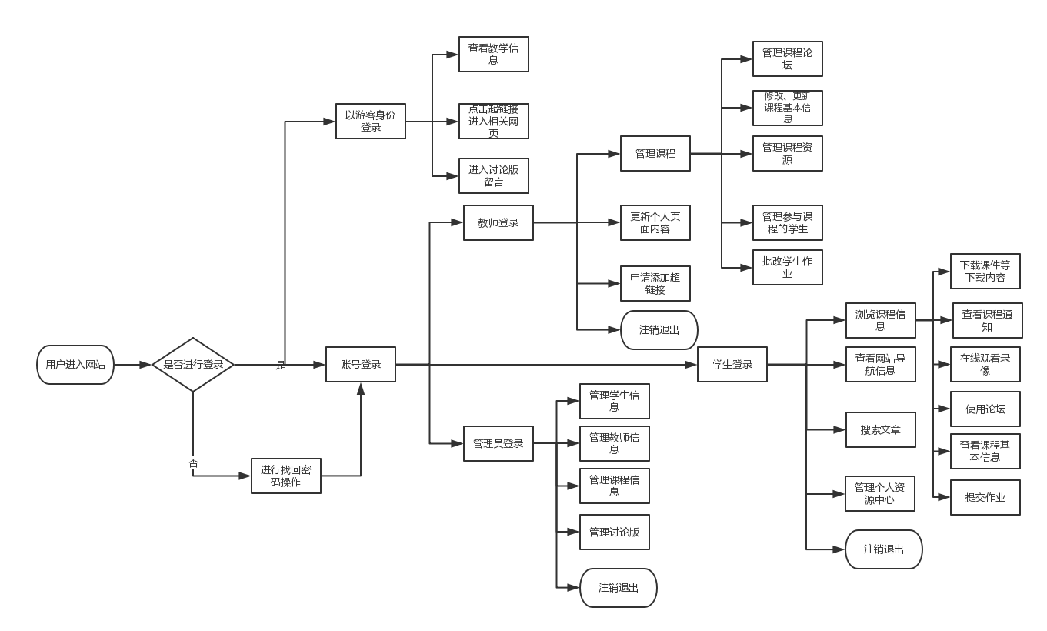

当用户进入网站，可以选择用已有账户登录或者作为游客进入网站，作为游客进入网站，应显示课程的信息、老师信息等文本、图片以及相关网站的超链接内容，此外还要有个专门给游客的留言板。

当老师进入网站，应显示属于老师的课程、储存的资源、网站使用向导、链接页以及个人主页。课程信息中应包括课程基本信息、相关内容下载、学生信息、课程作业信息。

## 与现有系统比较的优越性

这个网站的主要目的就是为教师和学生提供交流的平台，方便教师，方便学生。这个网站还为一些对这门课程感兴趣的人士提供一个了解的机会。

主要具有以下优点：

1.教师能够更好，更容易地得到学生的反馈，调整自己的进度或方法。

2.教师可以方便地点评学生作业。

3.有助于提高教师知名度和影响力，方便同学了解教师。

4.学生的获得资料更加容易，更加丰富。

5.学生能够有针对性地进行补课，如果有缺课的话。

6.学生可以方便地向老师提出疑问 并且可以迅速的得到解答。

7.游客可以有机会了解这门课的情况，教师的情况。

## 针对已有学生需求的可行性分析

* RM-ST-1: 课件下载功能，包括以往的旧版本课件，以及最新的课件。

技术可行性分析：我们的项目准备采用阿里云作为云端服务器用于储存文件，网页代码主要用JS进行编写，阿里云提供详细的使用文档及SDK使用说明，根据文档我们可以做到课件的下载。每一版的课件我们会根据上传记录从早到晚一次排序然后，绑定到自行购买的域名上的网址上。在点击课件网址之后会跳转到对应的网址进行下载操作。在经历一段学习怎么使用阿里云应该能做到

* RM-ST-2：能下载老师提供的参考资料并且网站能及时更新这些资料。下载的速度能够得到保证：要求同时可容纳10人下载，并且人均速度能达到50kb/s。

技术可行性分析：网站会在教师界面提供上传界面，可以供老师在课后及时上传文件。我们将通过JSP+MySQL+Dreamweaver来搭建动态网站，实现实时刷新。阿里云OSS一键开通CDN加速，提供了下载加速技术应该能保证下载速度。OSS下载提供接口类型：流式下载，下载到本地文件，断点续传下载，范围下载。我们可以进行测试找出最快的下载方式，这需要小组多去学习后怎么做。

* RM-ST-3：能及时看到老师的通知

技术可行性分析：可以通过通过给消息附加已读未读属性，然后实时刷新判断是否有消息未读，在显眼的位置提示有几条未读消息，技术上是可行的。

* RM-ST-4：如果教师提供的是多媒体资料，网站能提供下载及在线观看功能。

技术可行性分析：网站应该能做到提供多媒体资料的下载，下载地址指向视频下载地址。我们现在暂时对在线观看功能这项功能不了解，实现在线观看有技术上的困难。

* RM-ST-5：网站界面要求简洁大方，有网站导航、相关链接

技术可行性分析：网站界面由小组中的职责属于美工的人负责设计。如果仍不能达到客户需求可能会考虑去找美工大神帮忙设计。网站导航以BB为模版尽可能做到清晰明了。相关链接的放置Dreamweaver上可以轻松的实现添加超链接。

* RM-ST-6：网站提供通过提问方式的密码取回功能。

技术可行性分析：云端数据库储存问题和答案，当用户申请密码取回时候，由网站向云端服务器发送请求。将取回的问题进行显示，然后将输入答案文本与答案进行对比。正确则给予修改权限，这在技术上可以做到。

* RM-ST-7：网站能提供让分组的各个团队能有团队内部的交流工具。

技术可行性分析：会在每门课中开设论坛，能实现用户间之间的交互，技术上可行。每一次刷新论坛要求从新从云端数据库获得数据库内容，通过使用HTTP协议可以做到。

* RM-ST-8：网站能提供一定资料共享功能(如论坛有上传下载附件功能、但对附件大小有限制，不得大于2M)

技术可行性分析：在经历学习后小组技术可以做到下载附件功能。如何对附件进行大小检测，如何对服务器的储存空间是否足够进行进行判断，以及如何让用户选择本地文件，目前都是难点，我们暂时无法做到。

* RM-ST-9：网站能较醒目地提供教师的联系方式

技术可行性分析：通过对网站编辑教师的联系方式变成高亮显示，可以轻松做到。

* RM-ST-10：网站可以提供站内文章标题搜索功能

技术可行性分析：目前我们的技术只能做到在数据库模糊查找，找出较合适的文章标题。做到完善站内文章标题搜索功能，需要花大量时间去学习。

* RM-ST-10：网站能够提供学生自身作业提交功能,并可以跟踪作业的批复情况

技术可行性分析：可以做到上传文件，但是怎么选中要上传的文件，以及跟踪作业的批复情况暂时无法做到需要一段时间的学习。

## 针对已有教师需求的可行性分析

* RM-TE-1: 网站上要有系统的课程介绍包括项目管理,需求工程等几门课的课时安排、教学计划、使用教材、国际国内背景、考核方式、和学生选这门课所需要的知识背景，以及大作业的介绍。并可以在以后增加另外课程的时候可以定制.

技术可行性分析：每个老师打开网站显示的课程信息是不同的，所以需要搭建连接数据库的动态网站，在技术上，可以通过JSP+MySQL+Dreamweaver来搭建动态网站，并且MySql的相关内容在上学期就已经学习，这学期也有进行Dreamweaver的web应用开发的学习，所以这在技术上是具有可行性的。

* RM-TE-2：网站要有教师介绍，对任课老师的以往教学、科研成果，及其教学风格，出版书 籍，所获荣誉的详细介绍。

技术可行性分析：通过数据库存储相关的文档和图片，并在网站上显示，数据库中可以存储图片的路径来完成图片的存储，再在网站上显示出来。所以从技术层面分析这是可行的。

* RM-TE-3：课件、模板、参考资料、以往优秀作业、教学视频、音频资料下载，可以及时更新。本班老师同学可以通过账号下载，其他用户可以在线浏览简化版课件。

技术可行性分析：JSP中可以通过申请相关协议完成文件的下载，并且Dreamweaver能方便的调用FLASH插件实现课件的在线浏览。不过既然有下载要求那么作为服务器的机子必须常开，或者说需要通过租赁服务器的方式来运行网站，现在的话可以通过租赁云服务器来实现这一可能，利用TOMCAT来连接云服务器完成基于云服务器的动态网站搭建，虽然具体的操作我们小组没有人做过但有其他同学做过可以去学习这些方法来搭建基于云服务器的网站。

* RM-TE-4：教师消息发布栏用于老师发布作业点评、临时课程变更等通知。

技术可行性分析：需要加入网站上的动态消息提醒，也就是要对数据库状态进行查看并修改，技术上也是可行的。

* RM-TE-5：网站上要有网站向导即使用指南。

技术可行性分析：要有单独的向导页，如果仅仅是贴上图文教程的话技术层面上不难。

* RM-TE-6：最新信息：公布老师最近的一些教学或外出交流的心得，以及网站一些最近更新信息的介绍。

技术可行性分析：如果是要有上传图片的话需要相关的协议或者插件，可以调用这些协议或者安装插件来实现，不过可能会对浏览器产生要求。

* RM-TE-7：友情连接（如网上选课主页）有老师要求管理员实时更新。

技术可行性分析：Dreamweaver上可以轻松的实现添加超链接。

* RM-TE-8：提供专门的作业点评,作业完成情况跟踪的功能,对学生的作业,和课后作业讨论进行点评.

技术可行性分析：要及时通知作业完成情况给老师，也属于动态消息的一种，通过检查数据库状态并反馈更新数据，是可以实行的。

## 针对已有游客需求的可行性分析

* RM-VS-1：网站提供项目管理,需求工程,对象建模，以及软件工程相关课程、还有老师的详细介绍，并放在网站显著位置。

技术可行性分析：提供图片和文档的网页，并且需要对用户进行分类，链接数据库后可以实现，区分用户类型展现不同的内容。

* RM-VS-2：相关链接(含学校选课系统，以及需求相关主题网站)。

技术可行性分析：Dreamweaver上可以自由的添加链接。

* RM-VS-3： 网站允许游客可以针对网站内容留言(如提供留言板的功能，留言者有EMAIL可选项，用于信息反馈)。

技术可行性分析：网站需要天界留言板内容，并且记录发言者的EMAILL信息，需要提供发言栏并且永久的在网站上记录下来，可以通过连接数据库实现。

* RM-VS-4：网站管理员不随便删除游客留言。

技术可行性分析：给留言数据添加个最早过期时间之类的，只有到了管理员才能根据权限删除。

## 采用建议系统可能带来的影响

### 对设备的影响

本网站要求提供对外服务的能力,保证至少300名同学上课辅助服务的要求.包括数据存储能力,网络服务吞吐能力,数据安全特性等.。（暂时只能找个相近的）

### 对现有软件的影响

暂无。

### 对用户的影响

改变了用户的使用习惯，不再单纯作为作业的提交和课件下载网站使用，而是作为教学辅助网站来用。

### 对系统运行的影响

无。

### 对开发环境的影响

开发环境要能稳定运行Dreamwaver、Rational Rose、Office tools、PhotoShop, Windows project等软件。

### 对运行环境的影响

需要支持市场上主流的浏览器。

### 对经费支出的影响

技术上需要租赁云服务器、以及云安全的技术支持需要额外的资金去购买。

## 技术可行性评价

不同学生不同老师所打开的网页内容应该是不同，所以需要建立动态网页已满足需求，在技术上，可以通过JSP+MySQL+Dreamweaver来搭建动态网站，并且MySql的相关内容在上学期就已经学习，这学期也有进行Dreamweaver的web应用开发的学习，所以这在技术上是具有可行性的。Jsp中可以请求使用https等相关协议，实现文件下载，并保证账号的登录、找回相关操作的安全性。在网站服务器搭建上通过TOMCAT与租借阿里云的云服务器来进行搭建，虽然与之相关的原理我们还不大清楚但有其他同学做过也能去了解相关的操作。所以文件的下载、上传和账户的登录、找回相关功能是可以通过现有技术实现的，但https协议在网站端自己还要有对应的私钥，而我们均为接触过私钥的使用，也没开发过，虽然阿里云等云服务平台提供加密服务但也有可能在实现上存在问题。

根据小组成员能力分析大体上能在规定时间内完成，不了解的部分可以边学边开发。

# 经济可行性分析

## 支出

### 基建投资

暂无。

### 其他一次性支出

人员工资：按照杭州市程序员的平均工资28.73元/时来算，一星期工作日工作3小时，双休日工作7小时来算，总计29个小时，一个月按4周算，整个开发流程需要5人共需3个月时间，所以人员工资 = 5 * 29 * 4 * 3 * 28.73 = 49990.2元

工具：Github 免费 ；DreamWeaver CS6 免费；PhotoShop CS6免费；Rational Rose免费。

### 经常性支出

域名支出：在godaddy上购买域名第一年费用20元/年，后续费（不算优惠码）102.14元/年

云服务支出：由于是学生享受阿里云学生优惠，所以在不考虑毕业后的支出费用的条件下，需要9.87元/月购买阿里云服务器ECS，另外数据量大的话需要购买云数据库RDS 需要160元/月。

## 效益

### 一次性收益

假设完成项目并且可以实际使用，用户将给予4万的酬劳。

### 经常性收益

如果用户满意，需要持续地使用该教学网站，需要支付每月2000的使用费用。

### 不可定量收益

假定网站出现错误，需要支付维修费用，具体按照问题大小决定。

## 收益/投资比

总收益 = 40000 元

投资 = 49990.2 + 20 = 50010.2元

收益/投资 ≈ 0.8

## 投资回收周期

开始亏损9990元，由于一个月要支付云服务9 + 160 元，客户每个月支付2000 ，即每月收益为1831元，即投资回收周期为6个月。

## 敏感性分析

# 操作可行性分析

## 用户操作可行性

### 教师操作可行性

该网站界面简单明了，在教师登陆的主界面上，清楚地显示教学通知信息。可以查看编辑该名教师的所有课程信息和教学通知信息。教师通过对课程的选择可以简单地对这门课程的课时安排，教学计划，使用教材，国际国内背景考核方式等信息进行编辑。教师可以上传各种学习资料供学生下载，教师可以在该平台上发布作业，以及各种通知。即使是没有任何计算机基础的教师，通过网站的提示都可以熟悉的使用该网站，更何况是软件工程的授课教师。因此，该网站在教师操作上是可行的。（下面为网站预设草图）

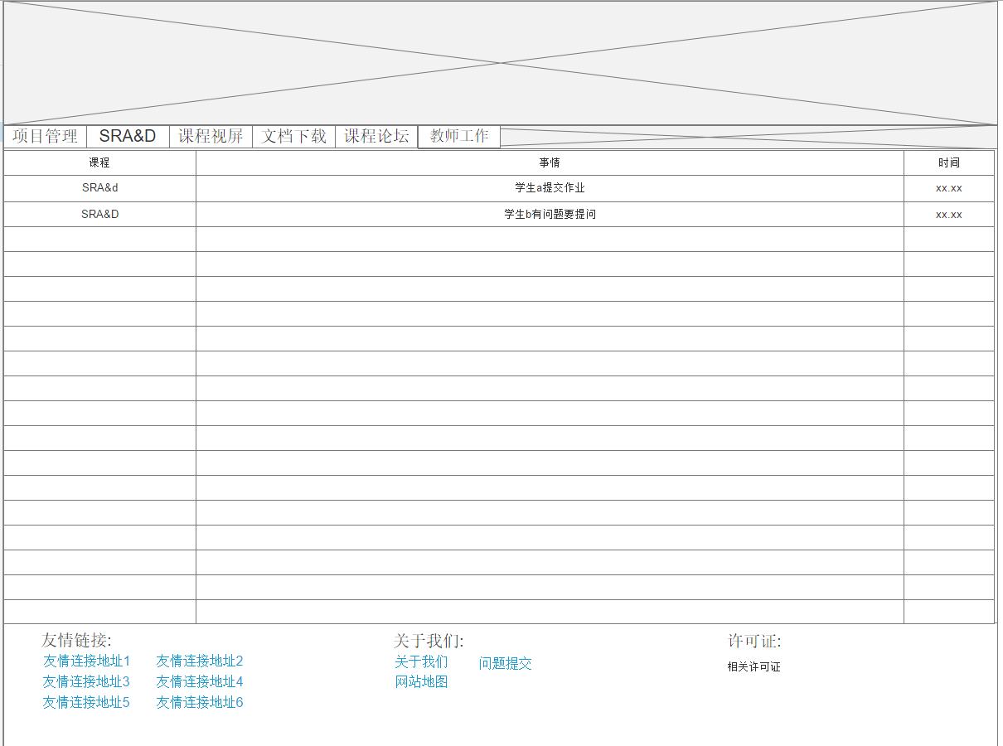

### 学生操作可行性

学生可以在该网站上浏览自己的课程信息，编辑自己的个人信息。在主界面上可以看到该们课程的教学通知信息。对于所选的每门课，学生可以查看这门课的课程信息及教师的信息，下载课件，提交作业，发布问题。在网站上可以创建团队，该团队内每个成员提交的文档可以被团队内的人员下载查看。网站可以链接到学校内部的其他网站，对于软件工程的学生，在使用操作上肯定是可行的。（下面为网站预设草图）

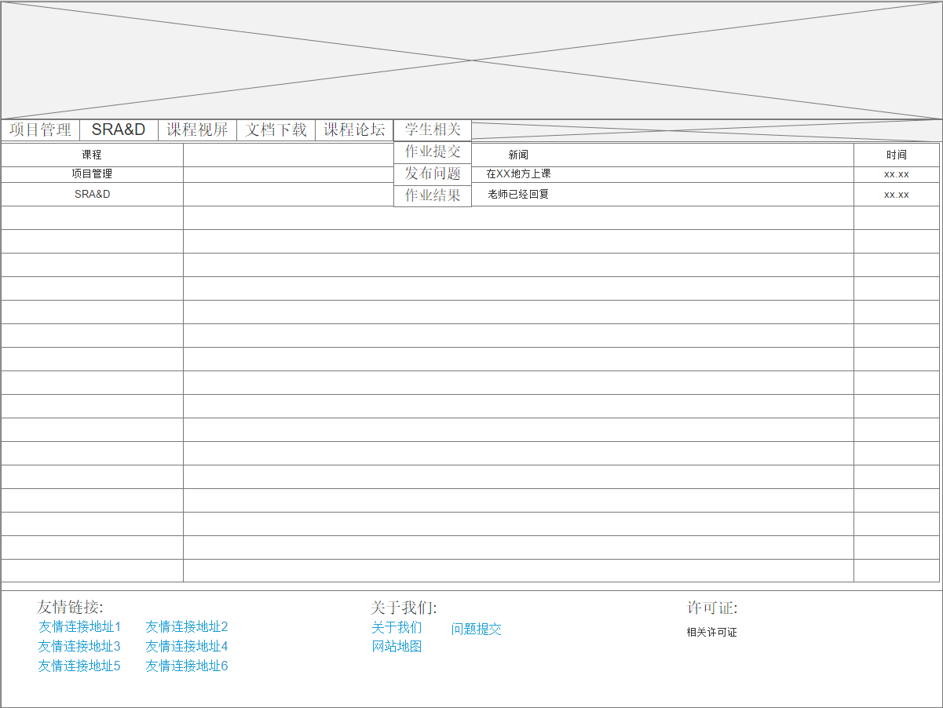

### 游客操作可行性

游客可以进入该网站对软件工程的所有课程信息进行浏览，游客主要指软件学院的低年级学生或者左右在校学生，游客可以在网站上留言，网站界面设计简洁明了，对于游客也可以让他们熟悉操作，因此，在游客操作上也是可行的。

### 管理员操作可行性

管理员对于网站的数据备份，恢复；对于网站各个教师和学生的信息都可以进行修改，管理员也是通过简单的界面操作就可以对网站进行维护。对于这个简单教学网站的维护，仅仅需要具备一些普通的网站维护能力即可，因此在操作上是可行的。

## 开发人员操作可行性

部署云平台：阿里云

配置管理工具：GitHub

开发软件：DreamWeaver CS6, PhotoShop CS6等

开发平台：Windows 8, Windows 10

以上工具都有使用过的经历，可以通过学习熟练掌握，以上工具也都可以获得，因此开发人员在操作上是可行的。

# 社会因素可行性分析

* 1. **版权问题**

该网站开发属于完全自主开发，不会抄袭已有网站源代码，并不会侵犯专利权；该网站上发布的内容都会经过审查，不转载未经许可的文章，不上传未经许可的文件，不发布违法的内容，不从事欺诈，诱骗等行为。

## 道德方面

该网站属于教学辅助网站，只会允许发布有关教学内容的文件，不会植入广告或从事其他违法行为，并且会保护所有用户的隐私，会承担起用户资料的责任。

## 影响方面

该教学辅助网站可以让教师通过该网站更好和学生交流，可以让学生下载相关的学习资料；学生可以更方便地得到与教学内容相关的资料；该网站还可以让对该课程有兴趣的学生或即将选该课的学生提前了解该门课程的教学内容，需要提前学习的内容及教学方法，让即将选该门课程的学生可以提前准备。

# 其他可供选择的方式

暂无。

# 结论意见

先学习好对应的技术先做到某些简单的功能的实现，学期末能实现现有大部分的需求